레스토랑 운영 시스템
Activity Diagram 분석

과목명 : | 소프트웨어공학
담당 교수 : | 현우석
학과 : | 컴퓨터소프트웨어학과
학번 : | 202204013
이름 : | 변하연
제출 일자 : | 2026년 06월 05일

한국성서대학교

목차
- 문제 기술서 요약
1.1 개요
1.2 고객 입장 및 대기
1.3 주문
1.4 요리 및 식사
1.5 후식 및 결제
1.6 퇴장
1.7 테이블 세팅
- 객체 도출
- 활동 도출
3.1 개요
3.2 활동
3.2.1 고객
3.2.2 주인
3.2.3 서빙 담당
3.2.4 보조 웨이터
3.2.5 주방장
3.2.6 테이블 담당
- 객체와 활동 추출과 관련된 업무 논의
4.1 논의 사진
4.2 논의 내용
- 활동 다이어그램
- 느낀점 및 배운점

1. 문제 기술서 요약
1.1 개요
레스토랑 운영 시스템을 만들기에 앞서서 먼저 레스토랑 지배인 인터뷰 파일을 총 6가지 단계로 분류하고, [1.2]부터 [1.7]까지 각 단계에 대한 설명을 요약하고 정리하였다. 인터뷰에 포함된 내용 뿐만 아니라 해당 시스템에 추가로 들어가거나 수정해야 된다고 생각한 나의 분석도 포함하여 작성했다.
1.2 고객 입장 및 대기
- 고객이 식당에 입장한다.
- 만약 코트 또는 모자를 착용하고 있다면 주인이 옷을 보관소에 맡기고 고객에게 보관증을 준다.
- 만약 고객이 예약을 했으면 주인이 고객을 테이블로 안내하고 서빙 담당을 호출한다.
- 만약 고객이 예약을 하지 않았다면 대기 리스트에 이름을 남기고 칵테일 라운지에서 한 잔 하면서 자리가 날 때까지 기다리거나 대기 구역에 앉아서 기다린다.
- 대기 리스트에서 고객 차례가 되면 주인이 고객을 테이블로 안내하고 서빙 담당을 호출한다.
1.3 주문
- 서빙 담당이 고객에게 메뉴를 보여준다.
- 고객이 메뉴를 고르는 동시에 서빙 담당이 고객에게 마실 것을 주문할지 물어본다.
- 서빙 담당이 보조 웨이터를 호출하여 빵과 버터를 준비하도록 시킨다.
- 서빙 담당이 고객에게 메뉴를 보여주며 ‘그날의 특별식’에 대해 알려준다.
- 고객이 메뉴 추천을 요청하면 서빙 담당이 고객에게 메뉴를 추천한다.
- 서빙 담당이 고객에게 메뉴를 고를 시간을 5~10분 정도 주고 기다리다가 다시 온다.
- 만약 고객이 메뉴를 일찍 고르면 더 빨리 온다.
- 고객이 메뉴를 고르면 서빙 담당은 고객의 주문을 받아 적고 주방장에게 알린다.
1.4 요리 및 식사
- 만약 고객이 음식이 언제 나오는지 물어보면 서빙 담당이 주방장에게 물어보고 다시 손님에게 알려준다.
- 주방장이 전채 요리를 준비한다.
- 서빙 담당이 전채 요리를 서빙한다.
- 주방장은 메인 코스를 요리한다.
- 고객이 전채 요리를 식사한다.
- 고객이 전채 요리를 다 먹으면 서빙 담당이 메인 코스를 서빙한다.
- 고객이 메인 코스를 식사한다.
1.5 후식 및 결제
- 고객의 식사가 끝나면 서빙 담당이 고객에게 후식을 먹을 건지 물어본다.
- 만약 후식을 먹겠다고 하면 후식 메뉴를 보여주고 주문을 받는다
- 만약 먹지 않겠다고 하면 커피를 먹을 건지 물어본다.
- 만약 마시겠다고 하면 커피와 커피 잔을 가져오고 커피를 부어준다.
- 만약 마시지 않겠다고 하면 계산서를 가져온다.
- 서빙 담당이 고객에게 현금 또는 신용카드를 받는다.
- 서빙 담당이 계산을 진행한다.
- 서빙 담당이 고객에게 거스름돈이나 카드 영수증과 카드를 건네준다.
- 고객이 서빙 담당에게 팁을 준다.
1.6 퇴장
- 고객이 보관증을 주인에게 건넨다.
- 주인이 고객에게 보관하고 있던 옷을 건넨다.
- 고객이 옷을 입고 나간다.
1.7 테이블 세팅
서빙 담당이 테이블 담당을 불러서 테이블을 치우고 다시 세팅하게 한다.

2. 객체 도출
앞서 요약한 문제 기술서를 바탕으로 레스토랑 운영 시스템에 필요한 객체는 총 6가지로 도출하였다. 아래는 도출한 객체의 목록이다.
- 고객
- 테이블 담당
- 주인
- 서빙 담당
- 보조 웨이터
- 주방장

3. 활동 도출
3.1 개요
앞서 요약한 문제 기술서를 바탕으로 레스토랑 운영 시스템에 필요한 객체와 관련된 활동들을 도출하고 [3.2.1]부터 [3.2.6]로 정리하였다.
3.2 활동
3.2.1 고객
- 고객 입장
- 보관증 수령
- 대기 리스트 작성 및 대기
- 메뉴 고르기
- 전채 요리 식사
- 전채 요리 식사 완료
- 메인 코스 요리 식사
- 메인 코스 요리 식사 완료
- 후식 식사
- 커피 마심
- 결제 수단 전달
- 팁 전달
- 보관증 제시
- 옷 입기
- 퇴장
3.2.2 주인
- 옷 보관 및 보관증 전달
- 테이블 안내 및 서빙 담당 호출
- 옷 전달
3.2.3 서빙 담당
- 메뉴를 보여주고 “그날의 특별식”을 안내
- 마실 것을 물어봄
- 보조 웨이터 호출
- 메뉴 추천
- 주문 접수 및 주방장에게 전달
- 전채 요리 서빙
- 메인 코스 요리 서빙
- 후식 주문 접수
- 후식 서빙
- 커피 서빙
- 계산서 가져오기
- 계산
- 거스름돈 전달
- 카드와 카드 영수증 전달
- 테이블 담당 호출
3.2.4 보조 웨이터
- 물을 따름
3.2.5 주방장
- 전채 요리 준비
- 메인 코스 요리 준비
- 후식 준비
3.2.6 테이블 담당
- 테이블 정리 및 세팅

4. 객체와 활동 추출과 관련된 업무 논의
4.1 논의 사진
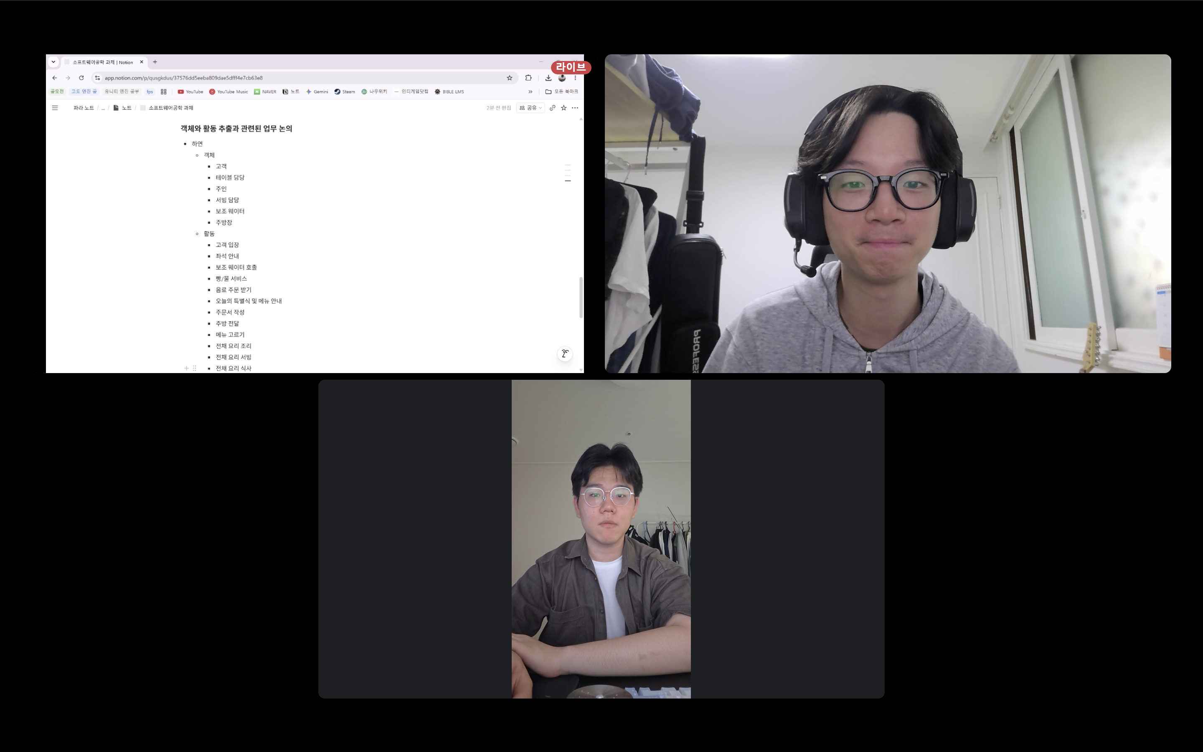
4.2 논의 내용
같은 수업을 듣는 이한별 학우와 같이 논의한 결과 고객, 테이블 담당, 주인, 서빙 담당, 보조 웨이터, 주방장을 객체로 도출하였다. 인터뷰의 내용을 반영하여 웨이터가 아닌 서빙 담당으로 도출하였고 6가지를 제외한 또 다른 객체는 도출하지 못하였다. 객체와 관련된 활동으로는 시스템에 필요한 활동 뿐만 아니라 후식 준비, 후식 서빙과 같이 추가로 필요하다고 생각되는 활동 또한 추가하기로 논의하였다.
5. 활동 다이어그램
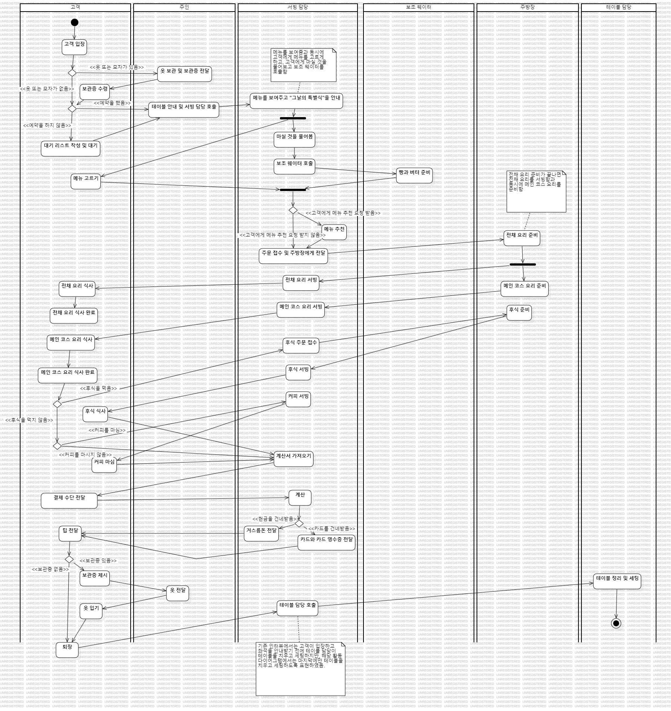

6. 느낀점 및 배운점
레스토랑 운영 시스템을 수업 시간에 배운 활동 다이어그램을 활용하여 직접 분석하고 설계하는 것이 생각보다 쉽지 않았다. 내가 시스템 분석가의 입장에서 되어 인터뷰에 있는 내용을 그대로 반영하는 것뿐만 아니라 활동 다이어그램에 추가하면 좋을 활동을 찾아나가는 과정이 재미있었다. AI가 발전하고 있는 현 시대에서 프로그램을 구현하고 코드를 작성하는 것도 중요하지만 시스템을 석하고 설계하는 능력 또한 중요하다는 것을 깨닫게 되었다.

